安徽大学《数字图像处理（双语）》实验报告（4）

学号 WA2224013 专业 机器人工程 姓名 郭义月
实验日期 2024.12.17 教师签字 成绩

【实验名称】:
基于空域模板处理的图像增强技术
【实验目的】：
1. 熟悉和掌握基于空域模板的图像增强原理
2. 通过MATLAB编程实现均值平滑滤波的图像增强技术
3. 通过MATLAB编程实现局部直方图均衡的的图像增强
4. 通过MATLAB编程实现基于拉普拉斯滤波的图像增强
【实验内容】
Spatial Filtering
Write program to perform spatial filtering of an image “Fig_test_pattern_blurring_orig.tif”. Change square average the size of the spatial mask at 3 x 3, 5 x 5, 9 x 9, 15 x 15, 35 x 35 and compare your results with the textbook
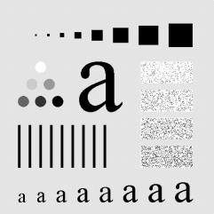
Local histogram processing
(a)Implement the local histogram equalization on image “embedded_square_noisy” using neighborhood of size 3 × 3. Note that different from the spatial filtering, you can just replace the original 3 × 3 subimage by the histogram equalized values and move 3 pixels for each step.
(b)Compare the result with the global histogram equalization.
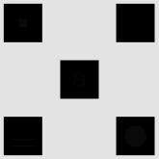
Averaging filter and Median Filter
The following image is corrupted by salt-and-papper noise.
(a) Implement 3 ×3 averaging filter on image “ckt_board_saltpep” .
(b) Implement 3 ×3 median filter on image “ckt_board_saltpep” .
(c) Compare and explain the differences between the averaging and media filters
Enhancement Using the Laplacian
(a) Write program to perform Laplacian enhancement technique on image“Fig_blurry_moon.tif” with both the two masks
0 | -1 | 0
-1 | 5 | -1
0 | -1 | 0

(b) Compare the results
-1 | -1 | -1
-1 | 9 | -1
-1 | -1 | -1
【实验代码和结果】
Task 1：Spatial Filtering
实验代码：
clc;clear;close all;
image = imread('Fig_test_pattern_blurring_orig.tif');
image = im2double(image);
subplot(2,3,1);
imshow(image)
title('original image');
w = [3,5,9,15,35]; %定义w为每个fliter的维数
x = size(image,1);
y = size(image,2);
for k = 1:5
subplot(2,3,k+1);
stp = (w(k)+1)/2; %定义stp为每次w的步长
f1 = ones(w(k),w(k));
for i=stp:x-stp+1
for j = stp:y-stp+1
s1 = image(i-stp+1:i+stp-1,j-stp+1:j+stp-1).* f1;
image(i,j) = sum(s1(:))/(w(k)*w(k));
end
end
imshow(image)
title(sprintf('make size:%d*%d',w(k),w(k)))
end
实验结果：
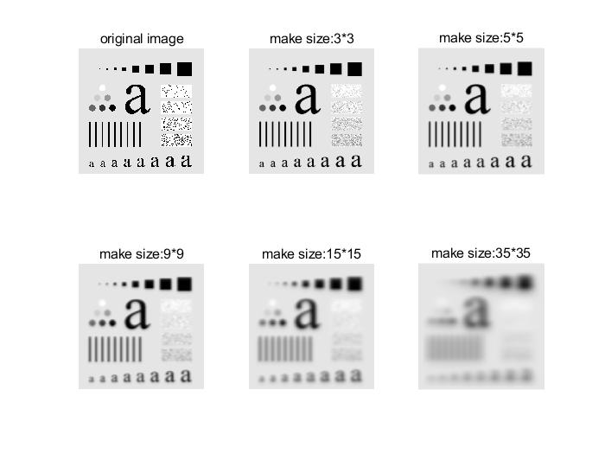
图像变的模糊，分析原因为：
当使用不同大小的平方平均滤波器（3x3、5x5、9x9、15x15、35x35）对图像进行处理时，随着滤波器大小的增大，图像的模糊程度会加剧。这是因为平均滤波的原理是用邻域像素的平均值来替代中心像素的值，而邻域越大，保留的信息就越少，图像的细节和锐度也就被平滑掉得越多。对于较大的滤波器（如35x35），每个像素值都会受到更多周围像素的影响，导致细节损失更加严重，最终产生较强的模糊效果。因此，随着滤波器大小的增加，图像逐渐变得越来越模糊。
Task 2：Histogram Equalization
实验代码：Global Histogram Equalization
clc;clear;close all;
R = imread("embedded_square_noisy.tif");
[row, col] = size(R);
subplot(2,2,1), imshow(R), title('original image');
subplot(2,2,2), imhist(R(:)), title('original histogram');
R1 = R;
PMF = zeros(1, 256);
for i = 1:row
for j = 1:col
PMF(R(i,j) + 1) = PMF(R(i,j) + 1) + 1;
end
end
PMF = PMF / (row * col);
CDF = zeros(1,256);
CDF(1) = PMF(1);
for i = 2:256
CDF(i) = CDF(i - 1) + PMF(i);
end
Sk = zeros(1,256);
for i = 1:256
Sk(i) = CDF(i) * 255;
end
Sk = round(Sk);
for i = 1:row
for j = 1:col
R(i,j) = Sk(R(i,j) + 1);
end
end
subplot(2,2,3), imshow(R), title('Global Histogram Equalization');
subplot(2,2,4), imhist(R(:)), title('Global Histogram Equalization');
实验结果：
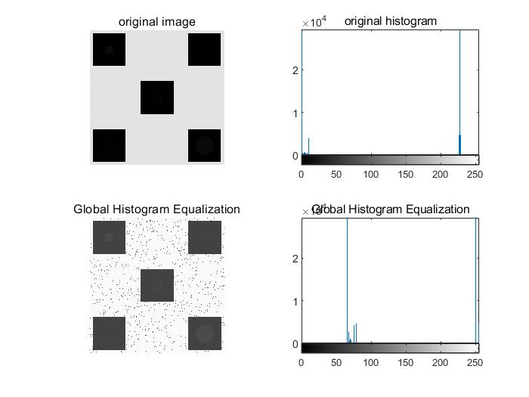
Global Histogram Equalization之后的图像如下，通过直方图可以看出程序对原图像进行了直方图均衡化的操作，但是每个黑色框内的图像依然很难辨别。
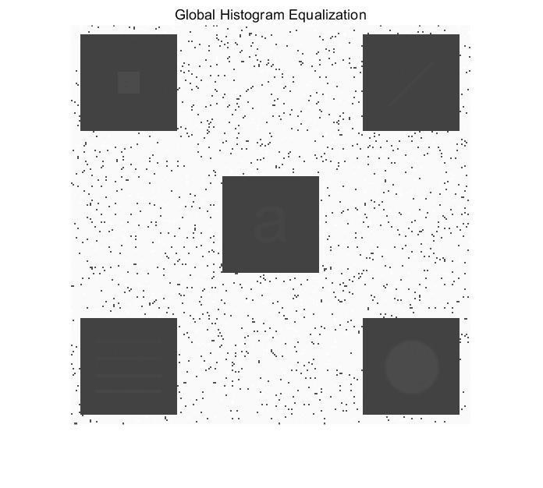
实验代码：Local Histogram Equalization
clc;clear;close all;
image = imread("embedded_square_noisy.tif");
subplot(2,2,1);imshow(image);title('original image');
subplot(2,2,2), imhist(image(:)), title('original histogram');
image1 = image;
kk = 1:3:512; %按照实验要求，每三个像素移动一次
size(kk,2)
for ii = 1:size(kk,2)-1
disp(ii)
for jj = 1:size(kk,2)-1
R = image(kk(ii):kk(ii)+2,kk(jj):kk(jj)+2);
[row, col] = size(R);
PMF = zeros(1, 256);
for i = 1:row
for j = 1:col
PMF(R(i,j) + 1) = PMF(R(i,j) + 1) + 1;
end
end
PMF = PMF / (row * col);
CDF = zeros(1,256);
CDF(1) = PMF(1);
for i = 2:256
CDF(i) = CDF(i - 1) + PMF(i);
end
Sk = zeros(1,256);
for i = 1:256
Sk(i) = CDF(i) * 255;
end
Sk = round(Sk);
for i = 1:row
for j = 1:col
R(i,j) = Sk(R(i,j) + 1);
end
end
%按照实验要求，直接替换掉之前的
image1(kk(ii):kk(ii)+2,kk(jj):kk(jj)+2) = R;
end
end
subplot(2,2,3);imshow(image1);title('Local histogram')
subplot(2,2,4), imhist(image1(:)), title('Local histogram');
实验结果:
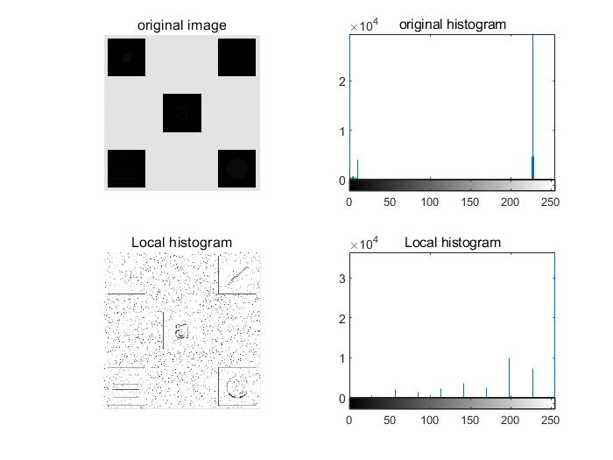

可以看出，经过局部直方图均衡化之后，图片能显示更多的图像信息，此时已经可以清楚的看到每个方框里面的图像：
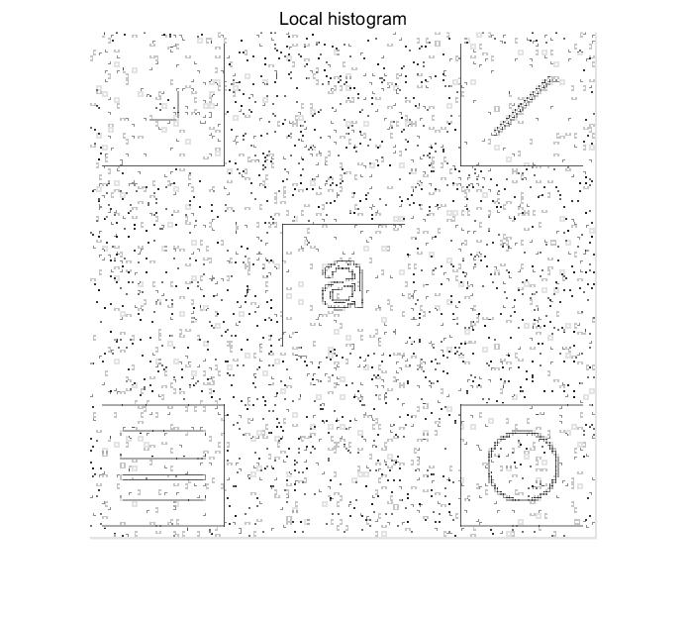
比较二种方法处理后的图像，可以发现局部直方图均衡化比全局直方图均衡化展示更多细节，分析原因如下：
因为局部直方图均衡化是基于每个像素周围3x3区域的灰度分布来进行调整的。也就是说，每个小区域都会被单独处理，这样就能更好地改善图像中的局部对比度，尤其是当图像中不同区域亮度差异比较大时，它能更细致地保留细节。像噪声或者局部较暗的地方，局部均衡化能够让这些区域变得更加清晰，细节也更丰富。
全局均衡化是基于整幅图像的整体灰度分布来调整的，效果是增强图像的整体对比度。但它的问题是，处理的是整个图像的灰度范围，可能会忽略不同区域的特性，导致一些细节丢失。特别是对于那些本来就亮度差异不大的区域，全局均衡化可能会让它们看起来过于平滑，反而丢失了细节。
所以，局部直方图均衡化能保留更多细节，因为它关注每个小区域的特性。而全局均衡化对整体的对比度有提升，但容易让细节消失。
Task 3：Averaging filter and Median Filter
实验代码：
clc;clear;close all;
image = imread('ckt_board_saltpep.tif');
image = im2double(image);
subplot(1,3,1);imshow(image);title('original image');
[x,y] = size(image);
image1 = zeros(size(image));
image2 = zeros(size(image));
for i=2:x-1
for j = 2:y-1
s1 = image(i-1:i+1,j-1:j+1);
image1(i,j) = mean(s1(:));
image2(i,j) = median(s1(:));
end
end
subplot(1,3,2);imshow(image1);title('average filter');
subplot(1,3,3);imshow(image2);title('median filter');
实验结果：
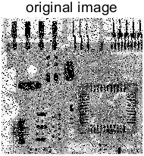 | 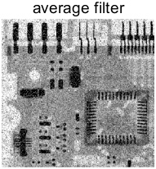 | 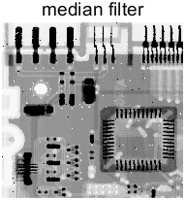
可以明显的看出，当图像中出现盐和胡椒噪声（salt-and-pepper noise）时，中值滤波（Median Filter）的效果通常比均值滤波（Averaging Filter）更好，原因在于：
均值滤波（Averaging Filter）是通过计算邻域内所有像素的平均值来替代中心像素。对于盐和胡椒噪声，均值滤波会将噪声点（极高或极低的像素值）与周围正常像素的平均值混合，从而使得噪声点被平滑掉。但如果噪声密度较大，均值滤波可能会导致噪声扩散到邻近区域，进而影响整个图像的质量。此外，均值滤波的平滑效果较强，会使图像的细节和边缘模糊。
中值滤波（Median Filter）则是通过取邻域像素的中值来替代中心像素。这意味着中值滤波不会受到极端值（如盐和胡椒噪声）的影响，因为中值不会被噪声点的极大或极小值所拉动。即使邻域内有噪声点，滤波后的像素值会更接近于正常像素的中值，从而有效地去除噪声而不模糊图像的细节。因此，中值滤波在处理盐和胡椒噪声时效果更加突出，因为它能更好地保护图像的结构和边缘信息。
盐和胡椒噪声是极端的离散噪声，均值滤波容易将其扩展到周围区域，而中值滤波通过选择中间值来有效去除噪声，能够保持图像的边缘和细节信息。
Task 3：Enhancement Using the Laplacian
实验代码：
clc;clear;close all;
image = imread("Fig_blurry_moon.tif");
image = im2double(image);
imshow(image);title('original image');
[x,y] = size(image);
image1 = ones(size(image));
image2 = ones(size(image));
f1 = [0,-1,0;-1,5,-1;0,-1,0];
f2 = [-1,-1,-1;-1,9,-1;-1,-1,-1];
for i=2:x-1
for j = 2:y-1
s1 = image(i-1:i+1,j-1:j+1).* f1;
image1(i,j) = sum(s1(:));
end
end
figure;
imshow(image1);title('f1 image');
for i=2:x-1
for j = 2:y-1
s1 = image(i-1:i+1,j-1:j+1).* f2;
image2(i,j) = sum(s1(:));
end
end
figure;
imshow(image2);title('f2 image');
实验结果：
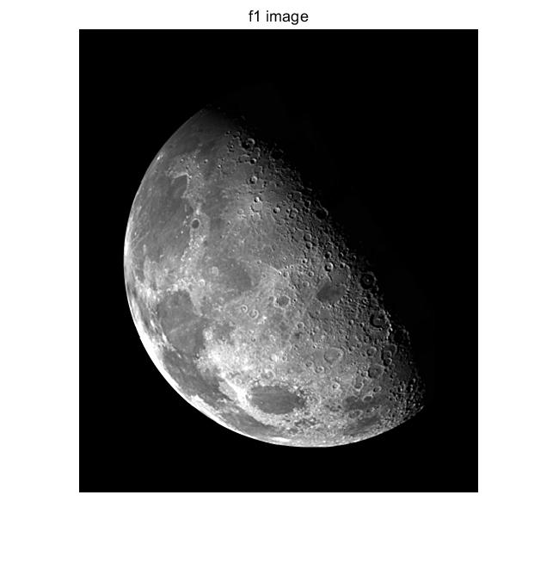 | 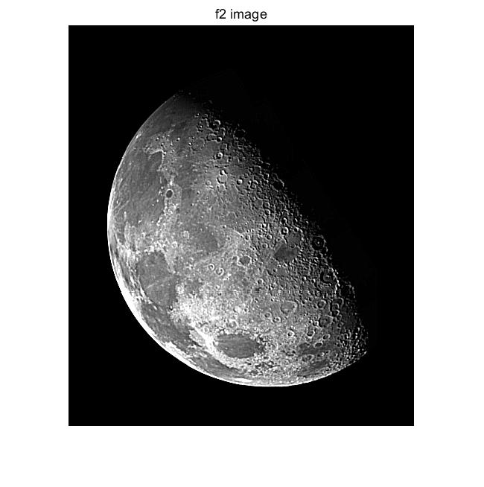
比较两个mask的作用效果，可以发现，mask2比mask1得到的图像更清晰，这是因为mask2的中心值为9，而旁边的像素值为-1。相对于mask1的5，mask2提供了更大的增强强度。因此，mask2会更加显着地增强图像的细节和边缘，使图像看起来更清晰。
【小结或讨论】
实验总结：
在任务1中，我学会了基于空域模板的图像增强原理，通过实现均值平滑滤波技术，减少噪声对图像的影响。在任务2中，通过对比局部直方图均衡化与全局直方图均衡化对图像增强的效果，可以发现局部直方图均衡化通过在局部区域内独立调整灰度分布，能够增强局部对比度，保留更多细节。在任务3处理盐和胡椒噪音时，通过对比均值滤波和中间值滤波，可以明显的看出，均值滤波的效果更好，在任务4中，通过基于拉普拉斯滤波的图像增强，把模糊的图像变得更加清晰。通过这些MATLAB编程的实践，加深了我对不同图像增强方法的理解，学会了如何根据图像的特点选择合适的增强技术。
常见问题：
在任务1和任务3中，都出现不支持整数类的报错，这是因为读取的图片时uint8格式，必须对读取的图像做I=im2double(I)。函数im2double将输入转换成double类型。如果输入是 uint8 unit16 或者是二值的logical类型，则函数im2double 将其值归一化到0～1之间。
image = im2double(image);
